复杂条件下大段面炮掘巷道快速施工研究
研究报告
一、立项原因、背景及概况
2019年四台矿生产能力为120万吨/年，随着侏罗系煤炭资源逐渐枯竭，为了保证矿井持续稳产高效及矿区和谐稳定，2019年加大力度对新水平（+930）煤层的开拓。新水平只有一组8#煤层可采，同时，四台矿石炭系8#煤层属于石炭系边缘地带，煤层赋存不稳定，起伏变化较大，地质构造较多。四台矿所圈的80201首采面（1）实际揭露煤层赋存极不稳定，厚度0.8～4.3米/2.87米；煤层起伏大，倾角-27°～+19°；工作面巷道40%以上为全岩，岩石摩氏硬度最大为6.8。（2）地质构造极其复杂，共揭露H=0.2-3米的断层18条（其中1米以上断层4条）；陷落柱2个（揭露长度分别为183米、150米）；冲刷1条（h=1.4米、b=26.5）。80201工作面最终经过技术评定，封闭工作面，暂缓开采。只能选择煤层赋存稳定的803盘区工作面作为首采面和备用采面，所以必须加快803盘区巷道的开拓，东翼皮带大巷掘进至2300米是遇到7米厚的炭质泥岩破碎带；东翼回风大巷掘进至3300米遇到7.5米破碎带。锚杆、锚索不能够稳定在稳定的岩层中，东翼皮带大巷从2280-2330米架设U29钢棚50架。（附图1）803盘区三条盘区大巷巷道断面积都在20㎡以上，放炮后矸石量较多，皮带皮带能否可靠出矸，尤为重要。如何在如此复杂条件下加快岩巷大断面炮掘掘进速度，缓解矿井生产接替紧张，成为四台矿头等大事，所以我们攻关立项，科学改进爆破工艺，优化支护工艺。在2019年9月东翼皮带大巷炮掘掘进创造月进160米以上四台矿历史记录，东翼回风巷和东翼轨道巷平均月进在120米以上。我们主要采用以下施工工艺。
二、成果内容
1、改进爆破工艺。
首先，三条盘区大巷（东翼皮带大巷、东翼轨道大巷、东翼回风大巷）改变凿岩机钻杆长度，从以前的1.2-2.2改为现在的3-3.5米钎杆，由于巷道断面积在22m㎡以上，使用1.2-2.2米钻爆钎杆每茬单进在2.0左右，每天早班检修除外，日进4米，严重制约了单进水平，并且不能够有效利用大功率挖掘机出渣效率。改成3-3.5m钻爆钎杆，掏槽眼使用3.5米钎杆，底眼、周边眼和辅助眼使用3.0米钎杆，茬进在2.5米，日进5米，月进平均在150米以上，充分提高单进水平，每月比以往每月提高单进50米左右，每月进尺多增加100万效益，其次，通过控制炮眼间排距，尤其周边眼距控制在300mm,以往采用少打眼多装药的施工工艺，虽然巷道掘进进尺有所提高，但是导致炸药单耗较大，巷道成型较差，大块较多，放炮容易打坏支护，造成人员设备安全事故。导致人工处理大块费用增加，炸药单耗费用增加，同时后期复喷难度较大，回弹率较高，严重影响巷道质量验收。现在改为多打眼少装药施工工艺，巷道成型较好，炸药单耗低，安全可靠，减少后期资金投入，每月节省人工及材料费100万元。
2、优化支护工艺。
四台矿石炭系803盘区巷道（东翼皮带大巷、东翼轨道大巷、东翼回风大巷）永久支护主要采用锚杆+锚索+钢筋网+喷浆联合支护工艺。根据河南理工李化敏教授对支护的研究：⑴高预紧力，以约束围岩的径向膨胀和剪切作用。石炭系803盘区三条盘区大巷使用左旋无纵筋螺纹钢直径22锚杆，预紧力矩由原来的200 N.M优化至330N.M。⑵通过不同长度锚索预紧力应力扩散分析，不是锚索长度越长锚固效果越好，而是6.3为宜，所以，将原来6.5米长度锚索优化至6.3米。（附图2）
3、运输出矸工艺改进
针对我矿主运输系统复杂，影响因数较多，井下皮带故障率较高，严重制约掘进速度，以往皮带故障检修，矸石堆积工作面，挖掘机就停止运行，工作面打眼、支护工作都得推后，严重制约进度。最后我们研究决定，当皮带故障或其他影响时，我们工作面挖掘机可以出矸不上皮带，进行“倒矸”，把迎头堆积的浮矸倒在工作面后，然后可以继续进行工作面支护和打眼工等一系列工作，皮带虽然停止，但是不影响迎头正常施工，当皮带正常运行后，挖掘机出矸正常。改变出矸工艺后，每班提高了人工和设备的效率，每月节省资金50万元。
4、快速过破碎带和断层
新水平（+930）地质条件复杂，断层和炭质破碎带较多，严重制约生产进度，并存在较大顶板安全隐患。针对复杂地质条件，我们灵活运用联合支护施工工艺，主要采用锚网喷+U29钢棚+罗克休+马丽散的施工工艺。东翼皮带大巷2300米遇到7.0米炭质破碎带，我们首先在迎头进行注射罗克休，使迎头直间接顶板胶结成整体，进行放炮和锚网喷支护，然后在锚网喷支护掩护下后面紧跟U29钢棚支护，从而实现快速过破碎带和大断层，并且对漏顶严重的巷道顶板进行注射马丽散进行修补。
⑴、迎头破损岩层注射罗克休
由于东翼皮带大巷迎头顶板有7米厚不稳定的岩层炭质泥岩，极其破损，放炮后，放炮后或机组掘进过程中进不断有碎石或碎屑掉落，进行永久支护难度大且不安全，考虑矿用罗克休具有以下优点：⑴粘度底，很好可以渗入到围岩裂隙中；⑵具有极好的黏合能力，可以与松散煤岩形成很好粘合；⑶凝固后有很好的柔韧性，能承受随后的采动影响；⑷提高煤岩支撑力，机械阻力高。所以我们在巷道断面设计5组9米深倾角+70的钻孔，均匀布置在巷道上部，然后进行埋管注射罗克休，通过罗克休的粘结作用，使巷道前方松散岩层固结成一个整体，从而形成假顶。在该假顶的保护下，锚网喷、U29钢棚联合支护逐步通过冒顶区。
⑵、U29钢棚支护
考虑到施工安全和架设方便，U29钢棚设计为5节。每节钢棚上焊接4个插孔，便于安装拉杆。当巷道初喷后，从炭质泥岩冒顶区退后5米开始架设，架设间距1米，总共架设50架。首先进行棚腿的开挖工作，腿窝开挖到设计尺寸且开挖至实底后（底板岩层松软时，采取钢棚退下垫砌块的施工方法，确保棚腿支在硬底）然后按照巷道中腰线进行U29钢棚的架设施工，施工按照“由外到内，先支后架、先墙后拱”钢棚架好后，采水泥背板接实背牢，拉杆#字型安装，然后进行喷浆成巷。
三、创新要点：
1、通过改进钻杆长度至3-3.5米，有效提高了巷道茬进水平。
2、多打眼少装药，缩小巷道炮眼间排，明显提高巷道成型和质量，减少后期资金投入，同时，少装药，避免放炮安全事故的发生。
3、装载机“倒矸”工艺，有效提高当班人员设备效率，避免因皮带故障造成的打眼支护滞后的工序。
4、灵活运用联合支护工艺，加快了巷道快速过断层和破碎带岩层，提高了巷道掘进水平，消除了巷道因顶板压力大造成的垮落事故。
5、通过提高锚杆、锚索高预紧力，以约束围岩的径向膨胀和剪切作用。
四、社会经济效益及推广前景
复杂条件下大断面快速掘进技术在我矿已广范应用，尤其是石炭系803盘区东翼回风大巷、东翼皮带大巷、东翼轨道大巷通过改进爆破施工工艺，每月每条巷道炮掘能够掘进130米左右，类比以往每月每条巷道掘进80米，每月每条巷道多掘进50米巷道，三条盘区大巷每月多掘进150米进尺，按照施工图预算每米巷道平均造价2万元，每月创造直间经济效益300万，此外，通过优化炮眼间距，每月节省人工费及材料费100万元；通过改进出矸工艺，每月节省资金50万元。安全过炭质泥岩破损带和断层，创造的安全效益无法估量。

附图1
东翼皮带大巷架设U29钢棚图
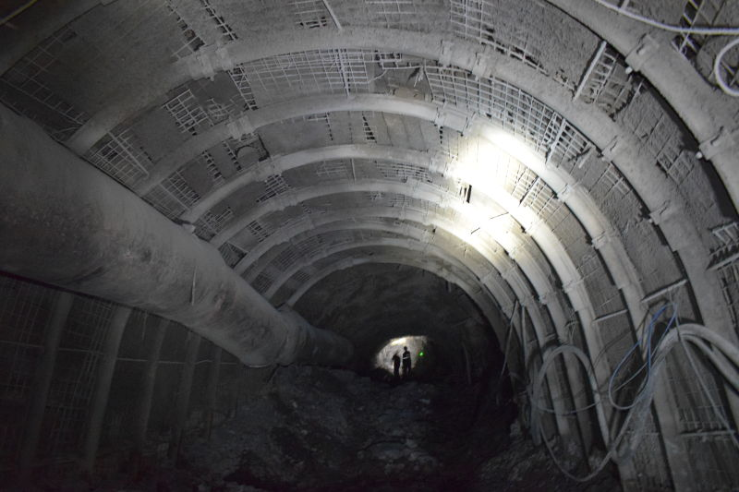

附图2
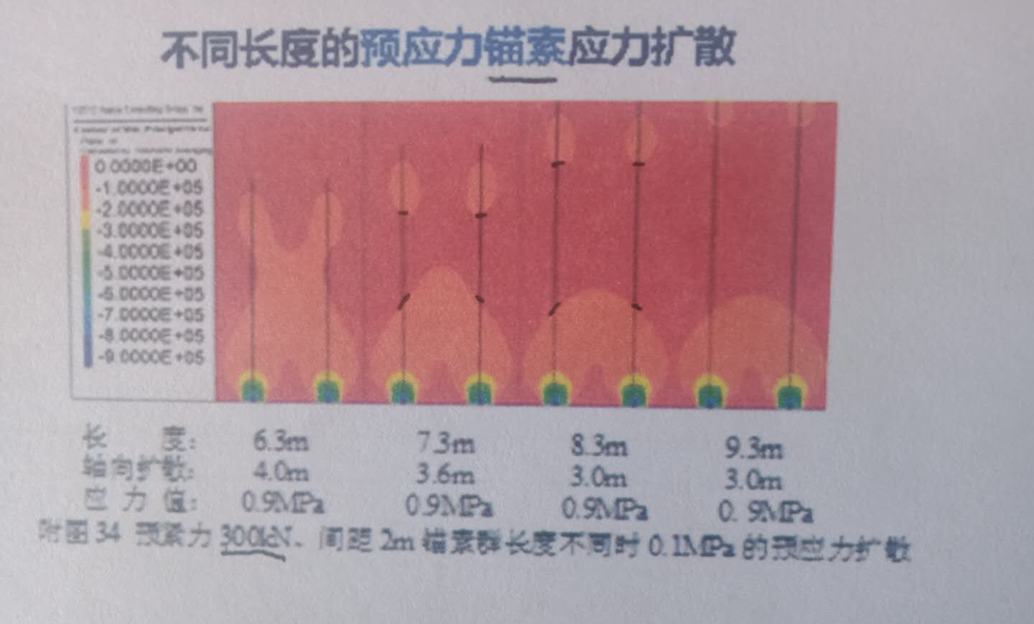

附图3
四台矿石炭系井田边界及开拓巷道图

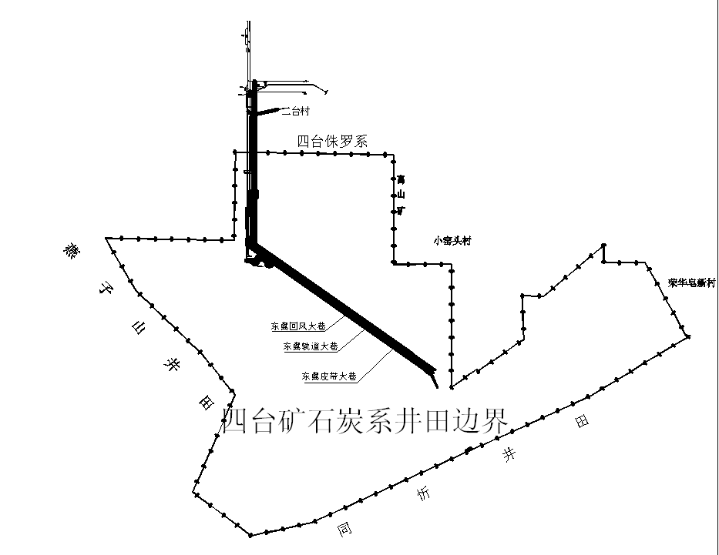
经济社会效益证明
复杂条件下大断面快速掘进技术在我矿已广范应用，尤其是石炭系803盘区东翼回风大巷、东翼皮带大巷、东翼轨道大巷通过改进爆破施工工艺，每月每条巷道炮掘能够掘进130米左右，类比以往每月每条巷道掘进80米，每月每条巷道多掘进50米巷道，三条盘区大巷每月多掘进150米进尺，按照施工图预算每米巷道平均造价2万元，每月创造直间经济效益300万，此外，通过优化炮眼间距，每月节省人工费及材料费100万元；通过改进出矸工艺，每月节省资金50万元。安全过炭质泥岩破损带和断层，创造的安全效益无法估量。

